嘉義高中107學年度第二學期第三次段考  高二 地球科學（下） 科目代碼：13 | 班級：______ 座號：___  姓名：________ | 命題老師  林佳蓉
單選題：(每題2分，共50題)
- 一般氣團由溫度、溼度的特性辨識，而水團則由哪些物理特性定義？ (A)溫度、溼度 (B)溫度、含氧量
(C)溫度、鹽度 (D)溫度、營養鹽濃度。
- 黑潮因海水顏色黝黑而稱之，下列何者為黑潮海水顏色較深的原因？ (A)海面有大量藻類 (B)海水富含懸浮泥砂 (C)海水富含有機物，營養鹽豐富 (D)海水較清澈乾淨。
- 以衛星觀測時，可利用下列何項性質間接推知海面之風場大小與分布？ (A)海面溫度 (B)海面氣壓
(C)海面浪高 (D)海水鹽度。
- 一般之旋葉式海流儀，其測量原理較似觀測下列何項因子之原理？ (A)測風向風速 (B)測鹽度 (C)測氣溫及溼度 (D)測氣壓。
- 海浪和洋流不斷攪動海水接近表面的一層，使得此層上下海水的一些物理性質混合均勻，故稱它為混合層。下列何者不會因混合作用而達到均勻？
(A)海水密度 (B)海水鹽度 (C)海水溫度 (D)海水壓力。
- 台灣的遙測衛星福爾摩沙一號載有水色照相儀，其主要目的為下列哪一項？
(A)探測大氣中水氣的分布，建立天氣預報模式 (B)透過遙測分析水團移動路徑 (C)利用海洋水色資訊，分析大區域浮游植物葉綠素含量 (D)透過遙測方法直接獲取海水溫度、鹽度以及水深等各項資料。
- 下列哪一項是以衛星遙測無法觀測的項目？ (A)量測海面下500公尺處的水溫 (B)船舶定位 (C)接收水下儀器或海面氣象浮標之觀測資訊 (D)推測湧升流的區域。
- .都卜勒流剖儀測得海流流速的原理為何？
(A)與風速儀的原理相似，可由扇葉旋轉快慢換算成海流速度 (B)海流和附近海水的相對流速差異，會造成聲波的折射與反射 (C)海水流動時所挾帶的微小懸浮顆粒，會於接近或遠離儀器時改變音頻 (D)海流因風向和風速改變時，會使儀器測得不同的水壓
- 現代海洋研究船在現場測量海水鹽度時，是使用溫鹽深儀（CTD）。此儀器是測量海水的哪一項數值，而後再換算為海水鹽度？
(A)導電度 (B)穩定度 (C)濁度 (D)密度。
- 下列何者並非是目前潮位站所使用的潮位儀？ (A)超音波式 (B)可見光式 (C)壓力式 (D)浮筒式。
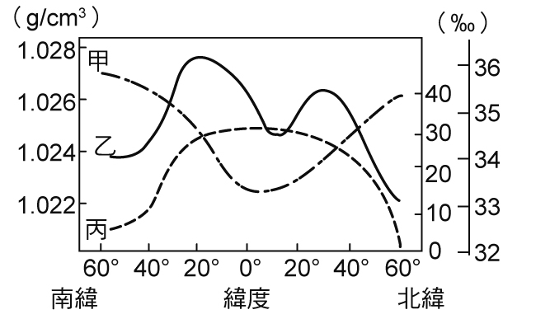
- 海水壓力隨著深度增加，一般的探測儀器無法承受深海的壓力。此外，海水也會吸收陽光，所以陽光不易穿透至深海。根據以上敘述，目前科學家探測海底地形，主要利用下列哪一項儀器？
(A)數位攝影機 (B)都卜勒雷達 (C)回音探測系統（聲納） (D)全球定位系統（GPS）。
- 圖一為甲、乙、丙三曲線表示大洋之中的海水表面溫度、鹽度和密度隨緯度的變化，下列敘述何者正確？
(A)甲為密度曲線 (B)甲為鹽度曲線 (C)乙為海水表面溫度曲線
(D)丙為鹽度曲線。
【圖一】
- 臺灣平地四季的氣溫一般約在10～35℃的範圍，而海洋表面鹽度受蒸發或降雨作用而增高或降低，近海河口的鹽度則被河水稀釋。下列何者是臺灣四周海域離岸十公里外海之表層海水可能的溫度T（℃）和鹽度S（‰）？
(A)T＝15；S＝7 (B)T＝25；S＝34 (C)T＝30；S＝3.5 (D)T＝35；S＝30。

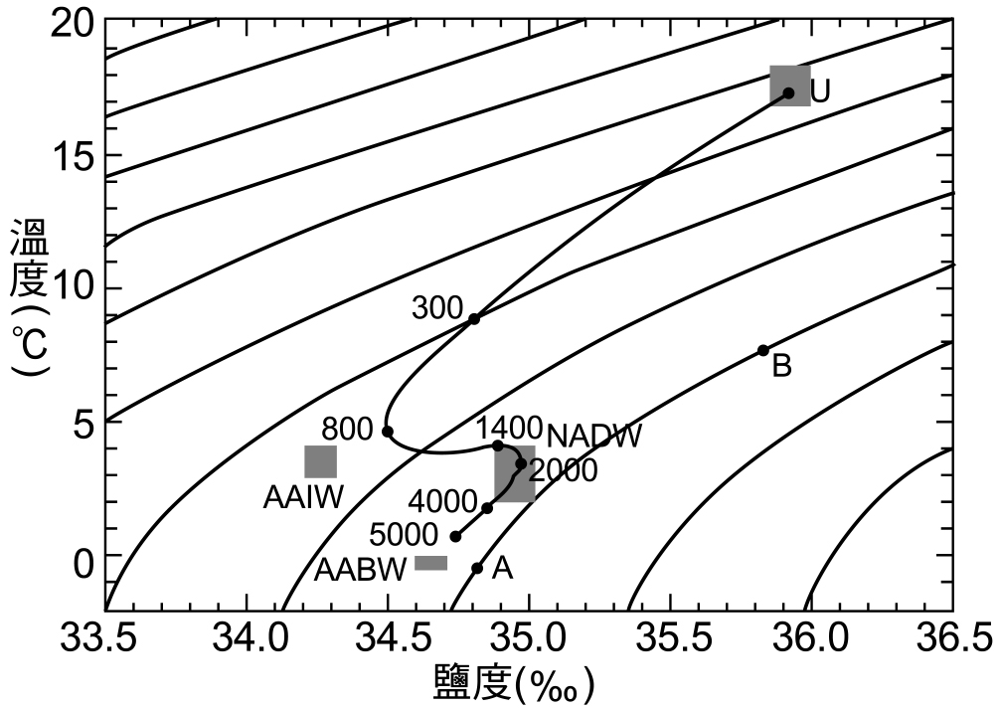
- 圖二為標準溫鹽圖，測得A、B二海水標本的溫度、鹽度
標示於圖中；下列哪一敘述是正確的？
(A)A、B具有相同的鹽度 (B)A、B具有相同的溫度
(C)A、B具有相同的密度 (D)A、B屬於同一水團
- 2001年果敢號海洋研究船於臺灣東北角海域進行研究，發現南沖繩海槽三萬年來的沉積速率約為每年4公釐，此項研究成果應是以下列哪一種研究方式得知？
【圖二】
(A)聲納法 (B)地震波探勘 (C)深海鑽探 (D)人造衛星重力探勘。
- 下列何者不屬於溫鹽圖的應用範圍？ (A)水團的標定與追蹤 (B)海流流速追蹤 (C)海水成層穩定度 (D)海域海水的組成與起源。
- 目前人造衛星主要偵測海水中哪一種的電磁波強度，可用來推算出海水的表面溫度？ (A)無線電波
(B)紫外線 (C)微波 (D)紅外線。
- 下列有關海水的物理性質及其觀測敘述，何者正確？ (A)海水的深度主要是由水溫高低的數據換算成所在位置的深度 (B)在海洋表面可以容易觀測出密度流的運動 (C)可以將海水樣本蒐集到船上再測量水溫 (D)溫度愈低、鹽度愈高、深度愈深的海水，密度也愈大。
- 目前使用多種潮位儀觀測海水的潮汐變化，其中有一種潮位儀固定於岸邊的海底下，請問此種儀器主要測量海水的何種性質以換算海水位高度？ (A)海水壓力變化 (B)海水鹽度變化 (C)海水溫度變化
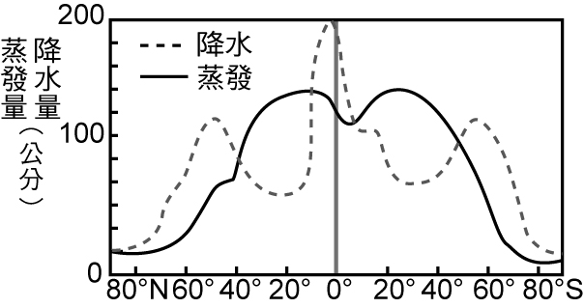
(D)海水流速變化。
- 圖三是蒸發量與降水量隨緯度的變化，由此圖推理，海水鹽度隨緯度的變化最接近下列何圖？
(C)
(A)
【圖三】

(D)
(B)

- 三百年前舊安平港與臺南之間原隔著一個寬闊的潟湖，稱為臺江內海。如今內海消失殆盡，安平古堡也遠離海岸，造成此種環境變遷的主要因素為何？
(A)疏浚潟湖 (B)海水面下降 (C)興建防波堤 (D)河流沖積。
- 臺灣海峽的深度大多淺於100公尺，故屬於哪一種海底地形？
(A)大陸棚 (B)大陸坡 (C)洋底盆地 (D)中洋脊。
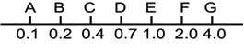
- 海洋研究船由A點航行至G點測量海底地形，如圖四，每二點距離為1公里，圖中數字為聲納音波發射後到接收反射波的時間間隔（單位：秒），已知水中音速約1,500m/s，則大陸棚、大陸坡分界處位在
(A)AB間 (B)BC間 (C)CD間 (D)DE間。
【圖四】
- 夜空中常見星光閃爍的主要原因是？
(A)地球大氣的干擾 (B)恆星快速自轉 (C)恆星亮度改變 (D)受遠方星雲和星際介質的干擾。
- 小明透過護目鏡直接仰望觀測日食，發現日偏食的缺角在東南方。當時小明低頭摘下護目鏡，看見地上
樹蔭中有小小的日食光影。下列何者為樹蔭中的日食光影缺角的方位？
(A)東北 (B)東南 (C)西北 (D)西南。
- 下列何種望遠鏡可架設在地面且白天和陰雨天均可使用？
(A)反射式光學望遠鏡 (B)紫外線望遠鏡 (C)折射式光學望遠鏡 (D)無線電波望遠鏡。
- 我們對宇宙中天體所發出的光了解愈多，愈能認識這些天體。下列有關天體所發出光線的敘述，何者正確？(A)當我們觀賞星空，看見仙女座M31，顯示M31現在的外貌 (B)觀察恆星的吸收光譜，可以判斷恆星的氣體組成 (C)恆星的顏色愈偏紅，表示其年齡愈老 (D)恆星的溫度愈高，絕對星等愈大。
- 若有一顆恆星所發射的星光，通過一低溫的氣體雲來到地面時，我們所看到的光譜會接近下列何者？

- 表一為織女星與參宿四兩顆恆星的資料，下列有關兩者之比
較何者錯誤？
(A)織女星的亮度較大 (B)參宿四的絕對星等數值應大於0.4
(C)參宿四的光度較大 (D)織女星的絕對星等數值應大於0.0。
【表一】
- 天體的光譜分析中，若發現其有「紅移」現象，表示此天體正在
(A)膨脹體積 (B)收縮體積 (C)靠近地球 (D)遠離地球。
- 影響恆星一生演化最重要的物理性質為何？ (A)質量 (B)成分 (C)溫度 (D)大小。
- 下列有關附圖的M45星團與M13星團比較，何者正確？

- 恆星甲與恆星乙同為主序星，甲較乙的質量大一倍，下列關於比較兩者壽命長短以及表面溫度大小的
敘述，何者正確？ (A)甲星壽命較長，表面溫度較高 (B)甲星壽命較長，表面溫度較低 (C)乙星壽
命較長，表面溫度較低 (D)乙星壽命較長，表面溫度較高。
- 天文觀測系統中，所採用的「自適應光學系統」的運作原理是 (A)藉由電腦運算快速修正物鏡形狀，
去除大氣擾動效應 (B)藉由電腦操作望遠鏡的移動，省卻人力控制 (C)藉由電腦控制天文臺的開關，
避免望遠鏡遭惡劣天候損壞 (D)藉由電腦判斷觀測對象光度強弱，隨時調整物鏡有效直徑。
- 下列有關「尋星鏡」功能的敘述，何者正確？ (A)帶動望遠鏡，追蹤星體 (B)尋找北極星，校正方
向 (C)視野較大，較易尋找目標星 (D)放大倍率較大，較易尋找目標星。
- 若將望遠鏡物鏡口徑加大，則下列何者並非是口徑加大？
(A)影像會放大 (B)星體會更明亮 (C)收集光量更多 (D)星體會更清晰。
- 在北半球，利用赤道儀架設望遠鏡時，應將極軸對準何處？ (A)天頂 (B)北極星 (C)天北極 (D)天
球赤道。

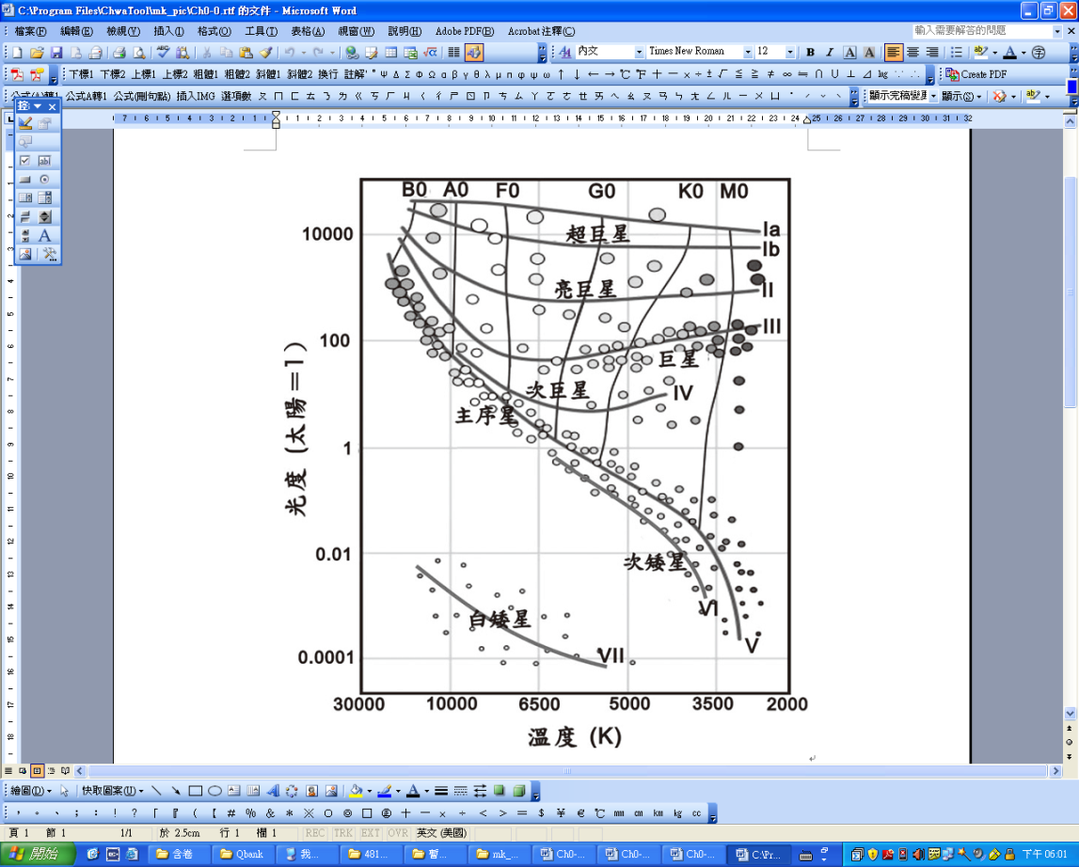
- (甲)宇宙；(乙)星系；(丙)恆星；(丁)星系群；(戊)星團，若依占據空間大小由大而小順序排列應為：
(A)甲乙丁丙戊 (B)甲丁乙丙戊 (C)甲乙丁戊丙 (D) 甲丁乙戊丙。
- 若某恆星的光譜型為A0V，太陽為G2V，根據圖五，關於此恆星
的敘述何者正確？
(A)此恆星光度較太陽大 (B)此恆星為紅色 (C)此恆星屬於次巨
星 (D)以肉眼來看，此恆星較太陽亮。
- 在天氣晴朗且無光害的情形下，人的眼精所見最暗天體約6星等，
而哈伯太空望遠鏡可以輕易拍攝到26星等的天體，這比人眼極限
所見亮度暗多少倍？ (A)20 (B)10⁸ (C)10²⁰ (D)20²⁵倍。
- 關於望遠鏡的敘述，下列何者正確？ (A)放大倍率愈大愈好
(B)只要能將欲觀測波段的電磁波精確的聚焦在同一點，就是好的
望遠鏡 (C)通常天文望遠鏡會在鏡筒後方加上修正影聚方向的稜鏡，以免看到上下顛倒、左右相反的影像 (D)其目鏡的口徑愈大愈好。
【圖五】
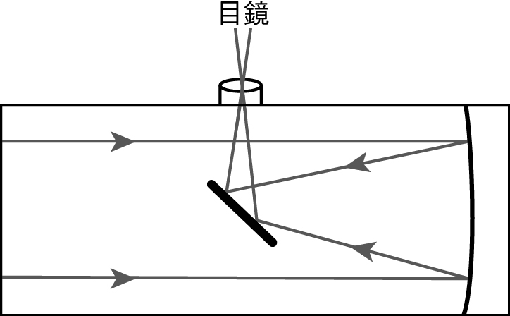
- 甲乙丙丁四架望遠鏡的資料如附表，已知望遠鏡放大倍率為物鏡焦距與目鏡焦距的比值，物鏡口徑越大，能收到光線越多，請依照表二及圖六所示，依序回答第42~45題：
【圖五】

【表二】
【圖六】

- 請問哪一望遠鏡的放大倍率最大？ (A)甲 (B)乙 (C)丙 (D)丁。
- 請問哪一望遠鏡的集光力最高？ (A)甲 (B)乙 (C)丙 (D)丁。
- 請問丁望遠鏡的放大倍率為？ (A)5倍 (B)8倍 (C)40倍 (D)320倍。
- 請問哪一望遠鏡的成像原理如圖六所示？ (A)甲 (B)乙 (C)丙 (D)丁。
- 下列何者非火力發電會對環境造成的影響？ (A)廢棄物具放射性 (B)酸雨 (C)空氣品質惡化 (D)能見
度下降。
- 苗栗出磺坑的油田位置是位在哪一種地質構造上？ (A)向斜 (B)背斜 (C)岩相封閉 (D)火山口。
- 再生能源為解決能源問題值得努力的方向，下列有關臺灣再生能源的敘述何者錯誤？ (A)臺灣主要推廣的
再生能源項目是：風力、太陽能發電 (B)臺灣海洋能發電以東岸的潮汐發電可行性最高 (C)臺灣風力發
電以西南部海邊最有可能 (D)臺灣北部有火山（如大屯火山），地熱發電可列為優先項目。
- 下列關於再生能源的敘述，何者錯誤？ (A)地熱能受地質環境影響，能開發地點有限 (B)目前太陽能發
電成本大、能源密度低 (C)水力發電會造成生態、環境破壞 (D)風力發電是目前最廣為開發利用的再生
能源。
- 下列何者不是推動永續發展的方法？ (A)將人口、經濟、社會、資源、能源、生態、環境等議題尋求協調 (B)增加能源與資源的使用效率 (C)提高地球環境的承載力以容納更多廢棄物跟汙染 (D)保護環境多樣性並減緩物種的滅絕速度。

試題已結束，辛苦了!
(請記得檢查答案卡是否填寫正確)
嘉義高中107學年度第二學期第三次段考 高二 地球科學（下） 參考答案

1 | 2 | 3 | 4 | 5 | 6 | 7 | 8 | 9 | 10
C | D | C | A | D | C | A | C | A | B
11 | 12 | 13 | 14 | 15 | 16 | 17 | 18 | 19 | 20
C | A | B | C | C | B | D | D | A | A
21 | 22 | 23 | 24 | 25 | 26 | 27 | 28 | 29 | 30
D | A | B | A | C | D | B | B | B | D
31 | 32 | 33 | 34 | 35 | 36 | 37 | 38 | 39 | 40
A | C | C | A | C | A | C | D | A | B
41 | 42 | 43 | 44 | 45 | 46 | 47 | 48 | 49 | 50
B | C | B | B | B | A | B | B | D | C

